Empresa :TARGA

A/C : Alexsandro

Data :17/10/2016

Número : 01DV1001001 (OS01001)

Versão : 01

1. OBJETO
A presente proposta tem por objetivo, a contratação de empresa especializada em assessoria orientada aos negócios e prestação de serviços na área de informática, com vocação para suprir as necessidades de fornecimento de soluções de TI.

DEFINIÇÃO DO DESENVOLVIMENTO
OS01001 – Programa para gerar informações de análise de crédito no layout CREDINFAR.

O objetivo desta proposta é o de criar programa para gerar arquivo com informações de analise de crédito no layout da empresa CREDINFAR.

- Detalhamento da proposta

Para a geração do arquivo o programa contará com os seguintes filtros:
1 - Código do Cliente: Informa o cliente ou branco=igual todos os clientes.
2 - O código da associada: XXX (a ser gravado nas posições 001 até 003) = campo obrigatório.

O campo SEGMENTO a ser gravado nas posições 004 até 005 será buscado conforme informação do VDP0815 (Cadastro de clientes e fornecedores – Logix 10.02), Aba Geral2, campo “Tipo cliente” / VDP10000 (Cadastro de clientes e fornecedores – Logix 12), Aba Cliente, campo “Tipo de cliente”.

O campo TIPO CLIENTE (COD_TIP_CLI) consta da tabela CLIENTES.

Seguem detalhamento mais específico sobre alguns campos que não estavam claros e que foram esclarecidas pelo Sr. Alexsandro Andrade.

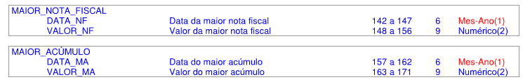
Data e valor da maior NF emitida para o cliente, sendo que a data é somente o mês e o ano;

Data e valor do maior acúmulo do cliente, essa informação se refere ao maior valor em aberto do contas a receber para o cliente; O Logix possui essas duas informações gravadas na tabela credcad_cli.

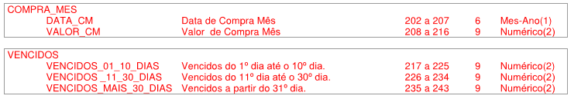
DATA_CM - Mês/ano informado na tela
VALOR_CM - soma das notas válidas da fat_nf_mestre do Mês/ano informado na tela
VENCIDOS_01_10_DIAS – soma do saldo dos títulos vencidos até o limite de 10 dias atrás
VENCIDOS_11_30_DIAS – soma do saldo dos títulos vencidos mais de 10 dias e menos de 31 dias
VENCIDOS_mais_30_DIAS – soma do saldo dos títulos vencidos a mais de 30 dias

IMPORTANTE:
- Melhoria a ser desenvolvida como específica do cliente e apenas na versão do Logix 12.

- O desenvolvimento será feito de forma específica, através dos padrões de desenvolvimento Logix (4GL) para as condições abaixo:
- Base de dados: Logix
- Produto: Contas a Receber - CRE
- Release: 12
Segue layout enviado pelo cliente:

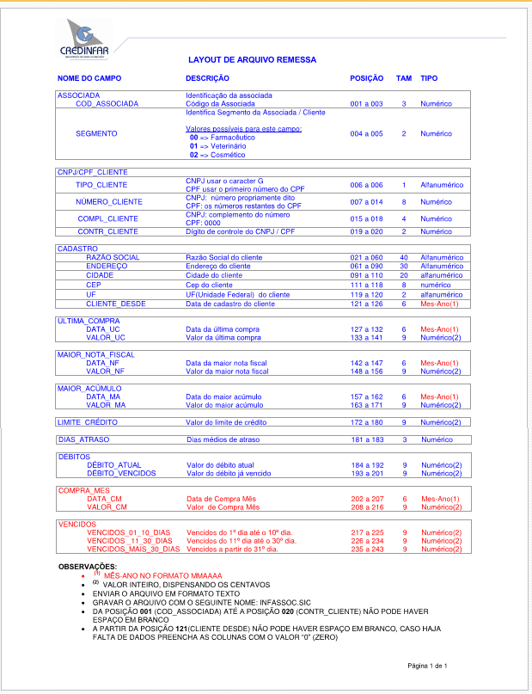
Layout do arquivo

- Linguagem de Desenvolvimento

4GL para ser incluído no Menu do Logix e tela compatível com versão 12 do Logix ( Metadados).

